ПРИЛОЖЕНИЕ
Таблица 1. Задание на курсовой проект
Последняя цифра номера варианта | Длина интервала R₀, км | Вертикальный градиент  $\bar{g}$, 10⁻⁸ м⁻¹ | Стандартное отклонение  σ, 10⁻⁸ м⁻¹ | Климатический район
1 | 35 | -9,0 | 7,0 | Северные районы ETC*
2 | 47 | -10,0 | 8,0 | Центральные районы ETC
3 | 36 | -9,0 | 7,5 | Степные районы центра ETC и Украина
4 | 49 | -8,0 | 8,5 | Южные районы Украины, Крым  и Северный Кавказ
5 | 39 | -6,0 | 7,0 | Южный Урал
6 | 44 | -13,0 | 10,0 | Районы Прикаспийской низменности
7 | 42 | -10,0 | 9,0 | Средняя полоса Западно-Сибирской низменности
8 | 40 | -7,0 | 9,0 | Средне-Сибирское плоскогорье, Якутия
9 | 50 | -11,0 | 8,5 | Остров Сахалин и Курильские острова
0 | 43 | -10,0 | 6,0 | Черноморское побережье Кавказа: Сочи, Туапсе
* ЕТС – Европейская территория СССР

Таблица 2. Задание на курсовой проект
Последняя цифра № варианта | Аппаратура АРРЛ | Антенна АРРЛ | Длина РРЛ  L, км | Число каналов ТЧ в стволе | Число ТФ  стволов, ед. | Число ТВ стволов, ед. | Аппаратура ЦРРЛ | Антенна ЦРРЛ
1 | КУРС-2М | АДЭ-3,5 | 580 | 300 | 1 | 1 | Электроника-Связь-11 | Ø1,25 м
2 | КУРС-4 | АДЭ-5 | 1260 | 720 | 1 | 2 | Радуга-2^{V} | АДЭ-5
3 | Р-600М | РПА-2П-2 | 660 | 360 | 1 | 2 | Радан-11 | Ø1,25 м
4 | КУРС-6 | АДЭ-3,5 | 850 | 1320 | 2 | 1 | Ракита-8 | АДЭ-2,5
5 | КУРС-2М-2 | АДЭ-3,5 | 620 | 720 | 1 | 1 | Ракита-8^{I} | АДЭ-2,5
6 | КУРС-4 | АДЭ-3,5 | 890 | 720 | 2 | 1 | Ракита-8^{II} | АДЭ-2,5
7 | Электроника-Связь-6 | АДЭ-3,5 | 1400 | 1920 | 2 | 1 | Ракита-8М | АДЭ-2,5
8 | КУРС-8 | АДЭ-2,5 | 560 | 300 | 1 | 2 | Радиус-8 | Ø1,5 м
9 | Рассвет-2 | РПА-2П-2 | 940 | 600 | 1 | 2 | Радуга-2 | АДЭ-3,5
0 | Электроника-Связь-6 | АДЭ-3,5 | 1200 | 1920 | 2 | 1 | Радуга-2^{I} | АДЭ-3,5
Таблица 3. Задание на курсовой проект
Номер варианта | Высотные отметки профиля (в метрах) А, при значениях относительной координаты k_{i}
 |  | 0,0 |  | 0,1 |  | 0,2 |  | 0,3 |  | 0,4 |  | 0,5 |  | 0,6 |  | 0,7 |  | 0,8 |  | 0,9 |  | 1,0
01 | 74 |  | 49 |  | 41 |  | 41 |  | 49 |  | 40 |  | 29 |  | 23 |  | 31 |  | 48 |  | 48
02 | 57 |  | 35 |  | 18 |  | 8 |  | 5 |  | 10 |  | 30 |  | 50 |  | 56 |  | 40 |  | 46
03 | 74 |  | 53 |  | 45 |  | 45 |  | 55 |  | 60 |  | 51 |  | 35 |  | 37 |  | 52 |  | 76
04 | 68 |  | 43 |  | 25 |  | 33 |  | 43 |  | 34 |  | 23 |  | 17 |  | 17 |  | 25 |  | 42
05 | 87 |  | 55 |  | 38 |  | 28 |  | 25 |  | 30 |  | 52 |  | 72 |  | 76 |  | 60 |  | 67
06 | 52 |  | 31 |  | 23 |  | 23 |  | 33 |  | 38 |  | 29 |  | 13 |  | 15 |  | 30 |  | 55
07 | 80 |  | 60 |  | 65 |  | 69 |  | 57 |  | 40 |  | 30 |  | 27 |  | 31 |  | 45 |  | 70
08 | 65 |  | 43 |  | 26 |  | 16 |  | 13 |  | 18 |  | 39 |  | 59 |  | 64 |  | 48 |  | 56
09 | 62 |  | 42 |  | 42 |  | 33 |  | 33 |  | 43 |  | 48 |  | 39 |  | 23 |  | 25 |  | 65
10 | 70 |  | 50 |  | 55 |  | 59 |  | 47 |  | 30 |  | 20 |  | 18 |  | 21 |  | 35 |  | 60
11 | 68 |  | 52 |  | 64 |  | 68 |  | 57 |  | 50 |  | 40 |  | 28 |  | 30 |  | 43 |  | 62
12 | 64 |  | 43 |  | 38 |  | 46 |  | 55 |  | 58 |  | 55 |  | 46 |  | 42 |  | 45 |  | 65
13 | 60 |  | 36 |  | 28 |  | 28 |  | 37 |  | 48 |  | 56 |  | 67 |  | 65 |  | 50 |  | 66
14 | 73 |  | 56 |  | 70 |  | 74 |  | 62 |  | 55 |  | 44 |  | 33 |  | 85 |  | 48 |  | 68
15 | 70 |  | 49 |  | 44 |  | 52 |  | 60 |  | 64 |  | 59 |  | 50 |  | 44 |  | 50 |  | 72
16 | 67 |  | 44 |  | 35 |  | 35 |  | 46 |  | 55 |  | 63 |  | 74 |  | 72 |  | 56 |  | 73
17 | 63 |  | 46 |  | 59 |  | 63 |  | 52 |  | 45 |  | 34 |  | 23 |  | 25 |  | 38 |  | 57
18 | 58 |  | 37 |  | 32 |  | 40 |  | 49 |  | 52 |  | 47 |  | 39 |  | 36 |  | 39 |  | 60
19 | 53 |  | 30 |  | 21 |  | 21 |  | 30 |  | 40 |  | 50 |  | 69 |  | 58 |  | 42 |  | 59
20 | 72 |  | 53 |  | 46 |  | 54 |  | 57 |  | 52 |  | 41 |  | 31 |  | 30 |  | 33 |  | 52
21 | 53 |  | 37 |  | 59 |  | 35 |  | 60 |  | 55 |  | 56 |  | 46 |  | 30 |  | 35 |  | 65
22 | 58 |  | 46 |  | 35 |  | 52 |  | 62 |  | 48 |  | 55 |  | 28 |  | 21 |  | 25 |  | 56
23 | 72 |  | 30 |  | 32 |  | 63 |  | 46 |  | 50 |  | 44 |  | 57 |  | 42 |  | 45 |  | 62
24 | 50 |  | 31 |  | 23 |  | 27 |  | 33 |  | 38 |  | 29 |  | 13 |  | 15 |  | 30 |  | 53

Таблица 4. Основные технические данные аппаратуры АРРЛ «КУРС»
Параметр | КУРС-2М | КУРС-2М-2 | КУРС-4 | КУРС-6 | КУРС-8 | КУРС-8О
Диапазон частот, ГГц | 1,7–2,1 | 1,7–2,1 | 3,4–3,9 | 5,67–6,17 | 7,9-8,4 | 7,9-8,4
Средняя длина волны, см | 15,8 | 15,8 | 8,2 | 5,07 | 3,7 | 3,7
Система резервирования | поучаст.  2+1 | поучаст.  2+1 | поучаст.  3+1 и 7+1 или 6+2 | поучаст.  3+1 и 7+1 или 6+2 | поучаст.  3+1 | 1 ТФ, без резерва
Мощность передатчика, Вт (дБВт) | 1,5  (1,75) | 0,4(-4) | 0,5 (–3) | 10 (10) | 0,3  (–5,2) | 0,4(-4)
Коэффициент шума, ед (дБ) | 8(9) | 4,5(6,5) | 8(9) | 10 (10) | 10 (10) | 8(9)
Ширина полосы пропускания приемника, МГц | 30 | 32 | 40 | 40 | 40 | 15
Число каналов ТЧ | 300 | 720 | 720 | 1320 | 300 | 300
Верхняя частота линейного спектра, кГц | 1300 | 3340 | 3340 | 5932 | 1300 | 1300
Эффективная девиация частоты на канал, кГц | 200 | 200 | 200 | 140 | 200 | 200
Уровень включения ЗГ, пВт (дБВт) | 25(-106) | 5 (-113) | 25 (-106) | 25 (-106) | 25(-106) | 6,3(-112)
Коэффициент системы полный, дБ:  ТФ  ТВ | 152,1  151,2 | 140,6  147,9 | 139  146,4 | 143  158 | 144,1  143,4 | 146,3  –

Таблица 5. Основные технические данные аппаратуры отечественных АРРЛ
Параметр | Р-600 | Р-600М | Р-6002  М | Рассвет-2 | Электроника-Связь-6
Диапазон частот, ГГц | 3,4–3,9 | 3,4–3,9 | 3,4–3,9 | 3,4–3,9 | 5,67-6,17
Средняя длина волны, см | 8,2 | 8,2 | 8,2 | 8,2 | 5,07
Система резервирования | поучаст.  2+1 | поучаст.  2+1 | поучаст.  2+1 | поучаст.  3+1 | поучаст  3+1
Мощность передатчика, Вт (дБВт) | 2(3) | 2(3) | 5 (7) | 5 (7) | 3 (4,8)
Коэффициент шума, ед (дБ) | 35(15,4) | 25(14) | 25(14) | 25(14) | 2,8(4,5)
Ширина полосы пропускания приемника, МГц | 35 | 35 | 38 | 38 | 40
Число каналов ТЧ | 240 | 360 | 600 | 600 | 1920
Верхняя частота линейного спектра, кГц | 1032 | 1540 | 2596 | 2596 | 8524
Эффективная девиация частоты на канал, кГц | 200 | 200 | 200 | 200 | 140
Уровень включения ЗГ, пВт (дБВт) | 500(-97) | 300(-95) | 100(-100) | 100(-100) | 25(-106)
Коэффициент системы полный, дБ:  ТФ  ТВ | 148,9  145,9 | 146,8  147,4 | 146,3  151,4 | 146,3  151,4 | 140,3  158,7

Таблица 6. Основные технические данные аппаратуры отечественных ЦРРЛ
Аппаратура ЦРРЛ | Частота, ГГц | Мощность передатчика,  Вт (дБВт) | Число ТФ каналов | Метод модуляции | Скорость передачи ЦС по стволу, Мбит/с | Мощность сигнала пороговая при P_{ош}=10⁻³, дБВт
Электроника-связь-11 | 10,7-11,7 | 1(0) | 120 | 2-ОФМ | 8,448 | –110
Пихта-2 | 1,7–2,1 | 0,4(–4) | 30 | 2-ОФМ | 2,048 | –124
КУРС-8-ОУ | 7,9–8,4 | 0,4(–4) | 120 | 2-ОФМ | 8,448 | –106
Ракита-8 | 7,9–8,4 | 0,05(–13) | 480 | 4-ОФМ | 34,368 | –108
Ракита-8^{I} | 7,9–8,4 | 0,3(–5,2) | 480 | 4-ОФМ | 34,368 | –108
Ракита-8^{II} | 7,9–8,4 | 0,5(–3) | 480 | 4-ОФМ | 34,368 | –108
Ракита-8М | 7,9–8,4 | 0,5(–3) | 480 | 4-ОФМ | 34,368 | –110
Радан-11 | 10,7-11,7 | 0,5 (-3) | 480 | 4-ОФМ | 34,368 | –131
Радиус-8 | 7,9–8,4 | 0,2(–7) | 480 | 4-ОФМ | 34,368 | –114
Радуга-2 | 1,7–2,1 | 0,1(–10) | 120 | 2-ОФМ | 8,448 | –115
Радуга-2^{I} | 1,7–2,1 | 0,5(–3) | 120 | 2-ОФМ | 8,448 | –115
Радуга-2^{II} | 1,7–2,1 | 2(3) | 120 | 2-ОФМ | 8,448 | –113
Радуга-2^{III} | 1,7–2,1 | 0,1(–10) | 480 | 4-ОФМ | 34,368 | –113
Радуга-2^{IV} | 1,7–2,1 | 0,5(–3) | 480 | 4-ОФМ | 34,368 | –113
Радуга-2^{V} | 1,7–2,1 | 2(3) | 480 | 4-ОФМ | 34,368 | –113

Таблица 7. Допустимые проценты времени, в течение которого P_{ош} может превышать значение P_{ош доп}

Сеть связи |  | Эталонная протяженность РРЛ, L, км |  | Процент времени S_{max доп}, в течение которого P_{ош} > P_{ош доп}
 |  |  | P_{ош доп} = 10⁻⁶ |  | P_{ош доп} = 10⁻³
Магистральная |  | 2500 |  | 0,4 |  | 0,054
Внутризоновая |  | 1400 |  | 3,5 |  | 0,0735
Местная |  | 200 |  | 1,5 |  | 0,032

Таблица 8. Зависимость потерь на единицу длины в вертикальном волноводе от диапазона частот

f, ГГц | 2 | 4 | 6 | 8 | 11 | 15
α_{в}, дБ | 0,02 | 0,013 | 0,09 | 0,085 | 0,091 | 0,11

Таблица 9. Коэффициенты усиления типовых антенн

Тип | Диапазон частот, ГГц
антенны | 1,7...2,1 | 3,4...3,9 | 5,67...6,17 | 7,9...8,4
РПА-2П-2 | - | 39,5 | 43 | -
АДЭ-5 | 37,9 | 43,5 | - | -
АДЭ-3,5 | 35 | 40,7 | 44,8 | -
АДЭ-2,5 | - | - | - | 44
ПАС с ППИ-1 | 31 | 40 | 43 | 45
Планы распределения частот радиорелейных систем (полные)

1. План распределения частот радиорелейных систем КУРС-2М, КУРС-2М-2, Радуга-2
План распределения частот радиорелейных систем КУРС-2М, КУРС-2М-2, Радуга-2 в диапазоне 2 ГГц приведен на рис. 1. Он соответствует Рекомендации 382-2 МККР и обеспечивает организацию шести дуплексных стволов по двухчастотной системе (или трех дуплексных стволов по четырехчастотной системе). Номинальные значения частот стволов f_{n}, МГц, в нижней половине диапазона определяются по формуле:
f_{n} = f₀ – 208 + 29 n , (1.1)
а в верхней половине диапазона f_{n}/ – по формуле:
f_{n}/ = f₀ + 5 + 29 n , (1.2)
где n = 1, 2, 3, 4, 5, 6;
f₀ = 1903 МГц.

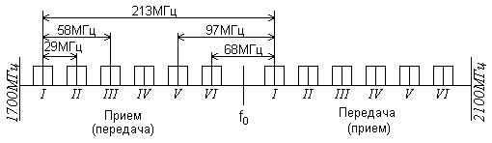
Рис. 1 – План распределения частот систем КУРС-2М, КУРС-2М-2,
Радуга-2

2. План распределения частот радиорелейных систем Р-600, Р-600М, Р-6002М
План распределения частот радиорелейных систем Р-600, Р-600М,
Р-6002М, работающих в диапазоне 4 ГГц, приведен на рис. 2.
План обеспечивает организацию шести дуплексных широкополосных стволов и двух узкополосных стволов служебной связи (1СС и 2СС).

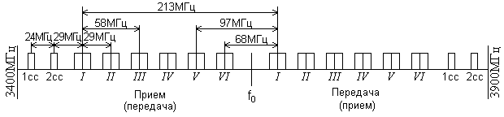
Рис. 2 – План распределения частот систем Р-600, Р-600М, Р-6002М

Номинальные значения частот широкополосных стволов определяются по (1.1) и (1.2) при f₀ = 3635 МГц.
3. План распределения частот радиорелейных систем Восход, Рассвет-2, Радуга-4, КУРС-4, КУРС-6, Электроника-Связь-6, КУРС-8, КУРС-8О (Область), Ракита-8

План распределения частот радиорелейных систем Восход, Рассвет-2, Радуга-4 и Курс-4, работающих в диапазоне 4 ГГц, систем КУРС-6 и Электроника-Связь-6, работающих в диапазоне 6 ГГц, систем КУРС-8, КУРС-8О (Область), Ракита-8, работающих в диапазоне 8 ГГц, приведен на рис. 3. План позволяет организовать восемь дуплексных широкополосных стволов по двухчастотной системе.

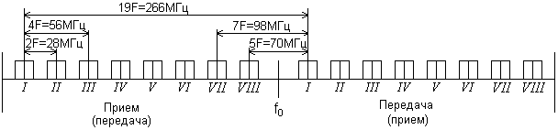
Рис. 3 – План распределения частот систем Восход, Рассвет-2, Радуга-4, КУРС-4, КУРС-6, Электроника-Связь-6, КУРС-8, КУРС-8О (Область), Ракита-8

Номинальные значения частот стволов, МГц, определяются по формулам:
f_{n} = f₀ – 259 + 28 n , (1.3)
а в верхней половине диапазона f_{n}/ – по формуле:
f_{n}/ = f₀ + 7 + 28 n , (1.4)
где n = 1, 2, 3, 4, 5, 6, 7, 8;
f₀ = 3653,5 МГц для диапазона 4 ГГц;
f₀ = 5920 МГц для диапазона 6 ГГц;
f₀ = 8157 МГц для диапазона 8 ГГц.

4. План распределения частот радиорелейной системы Радиус-8
План распределения частот радиорелейной системы Радиус-8, работающей в диапазоне 8 ГГц, приведен на рис. 4. План позволяет организовать до 16 дуплексных широкополосных стволов по двухчастотной системе.
Номинальные значения частот стволов, МГц, определяются по формулам:
f_{n} = f₀ – 259 + 14 n , (1.5)
а в верхней половине диапазона f_{n}/ – по формуле:
f_{n}/ = f₀ + 7 + 14 n , (1.6)
где n = 1, …, 16;
f₀ = 8157 МГц.

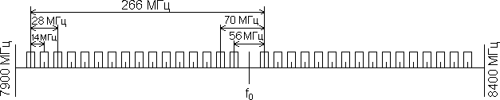
Рис. 4 – План распределения частот радиорелейной системы Радиус-8

5. План распределения частот радиорелейных систем Электроника-(Связь)-11, Радан-11
План распределения частот радиорелейных систем Электроника-(Связь)-11, Радан-11, работающих в диапазоне 11 ГГц, в соответствии с Рекомендацией 387-2 МККР, приведен на рис. 5.

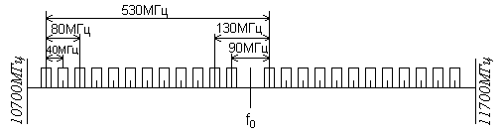
Рис. 5 – План распределения частот систем Электроника-(Связь)-11, Радан-11

Номинальные значения частот стволов, МГц определяются по формулам:
f_{n} = f₀ – 525 + 40 n , (1.7)
а в верхней половине диапазона f_{n}/ – по формуле:
f_{n}/ = f₀ + 5 + 40 n , (1.8)
где n = 1, 2, …, 12;
f₀ = 11200 МГц.

Расчет неустойчивости из-за ослабления сигнала в гидрометеорах

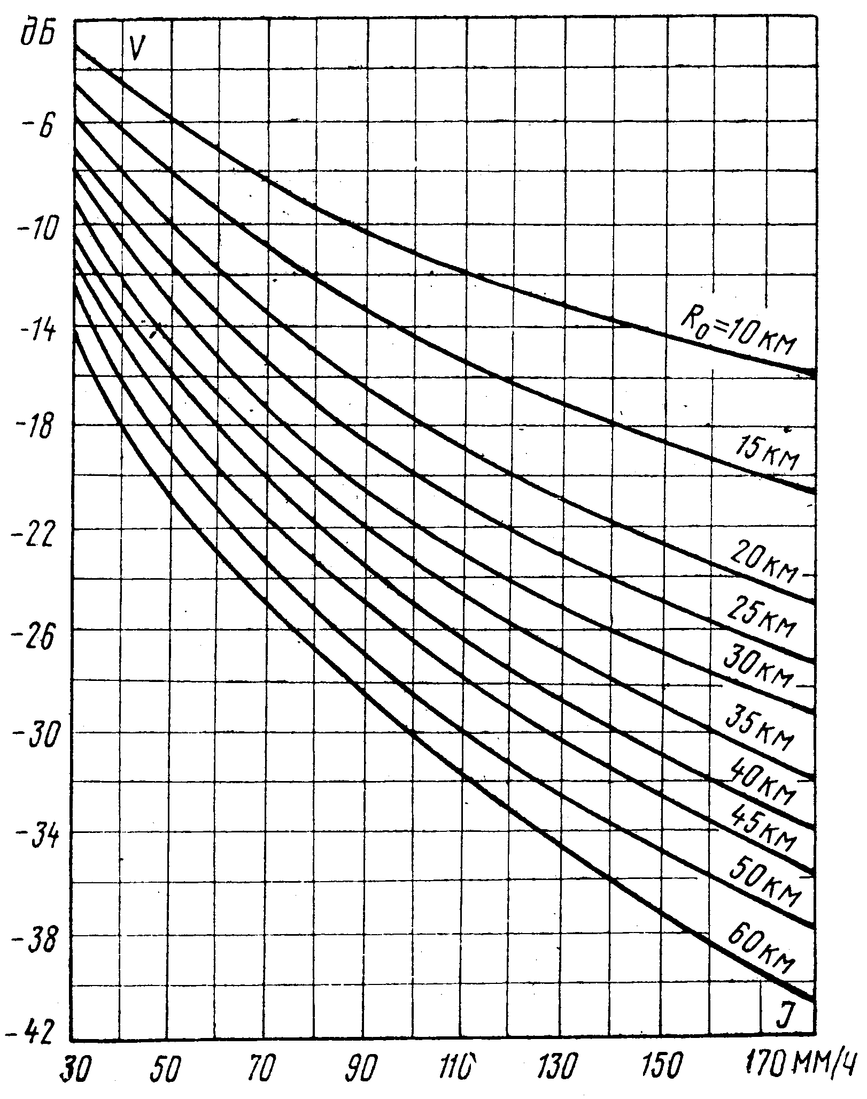
Рис. 6 – Зависимость равновероятных значений V от J при вертикальной поляризации в диапазоне 8 ГГц

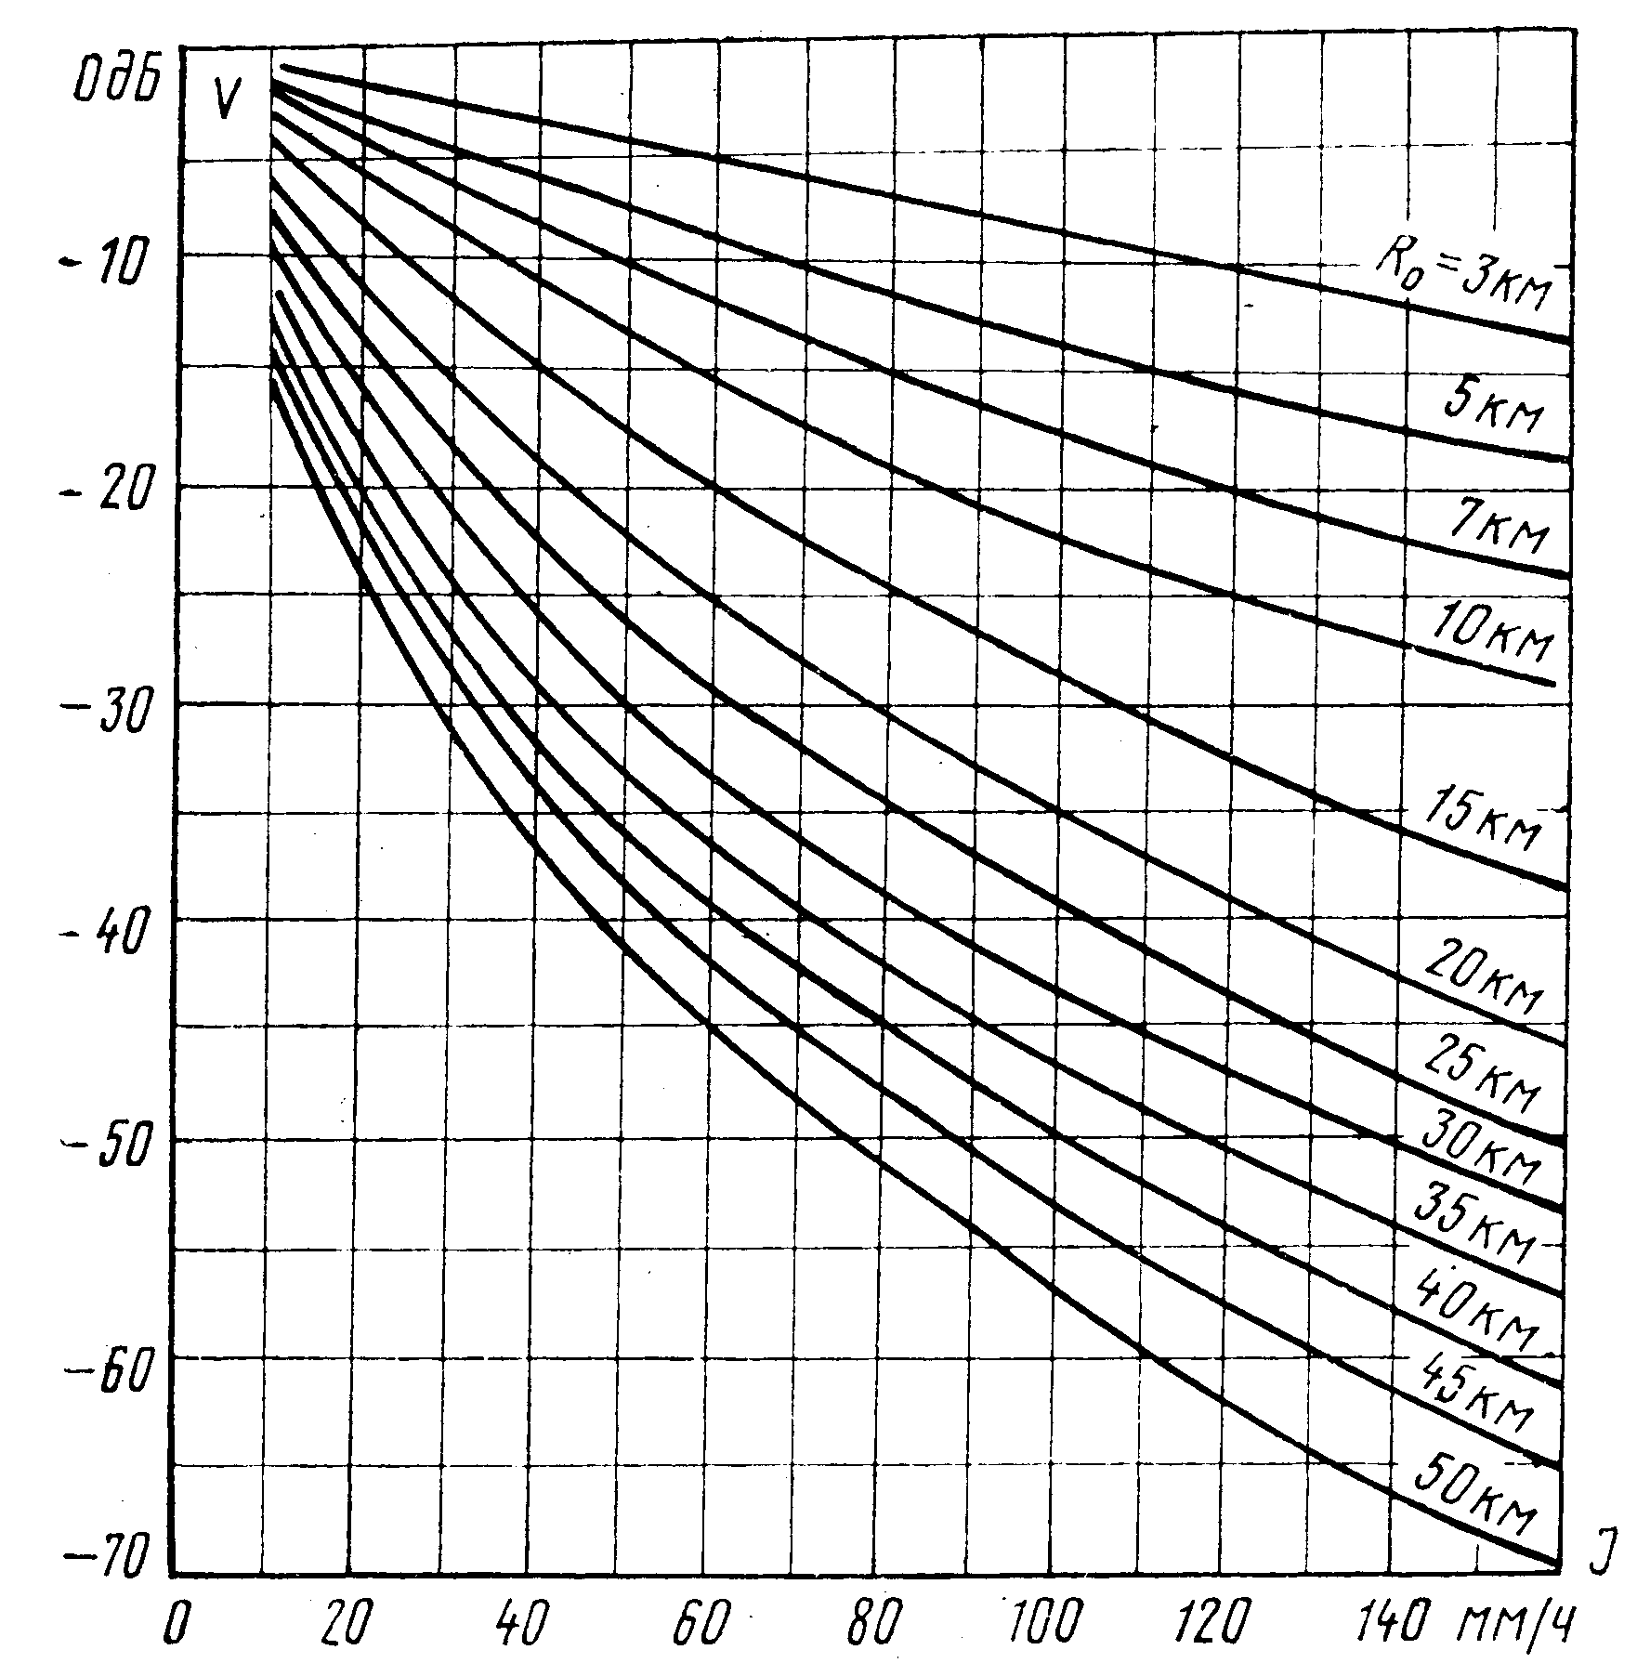
Рис. 7 – Зависимость равновероятных значений V от J при вертикальной поляризации в диапазоне 11 ГГц

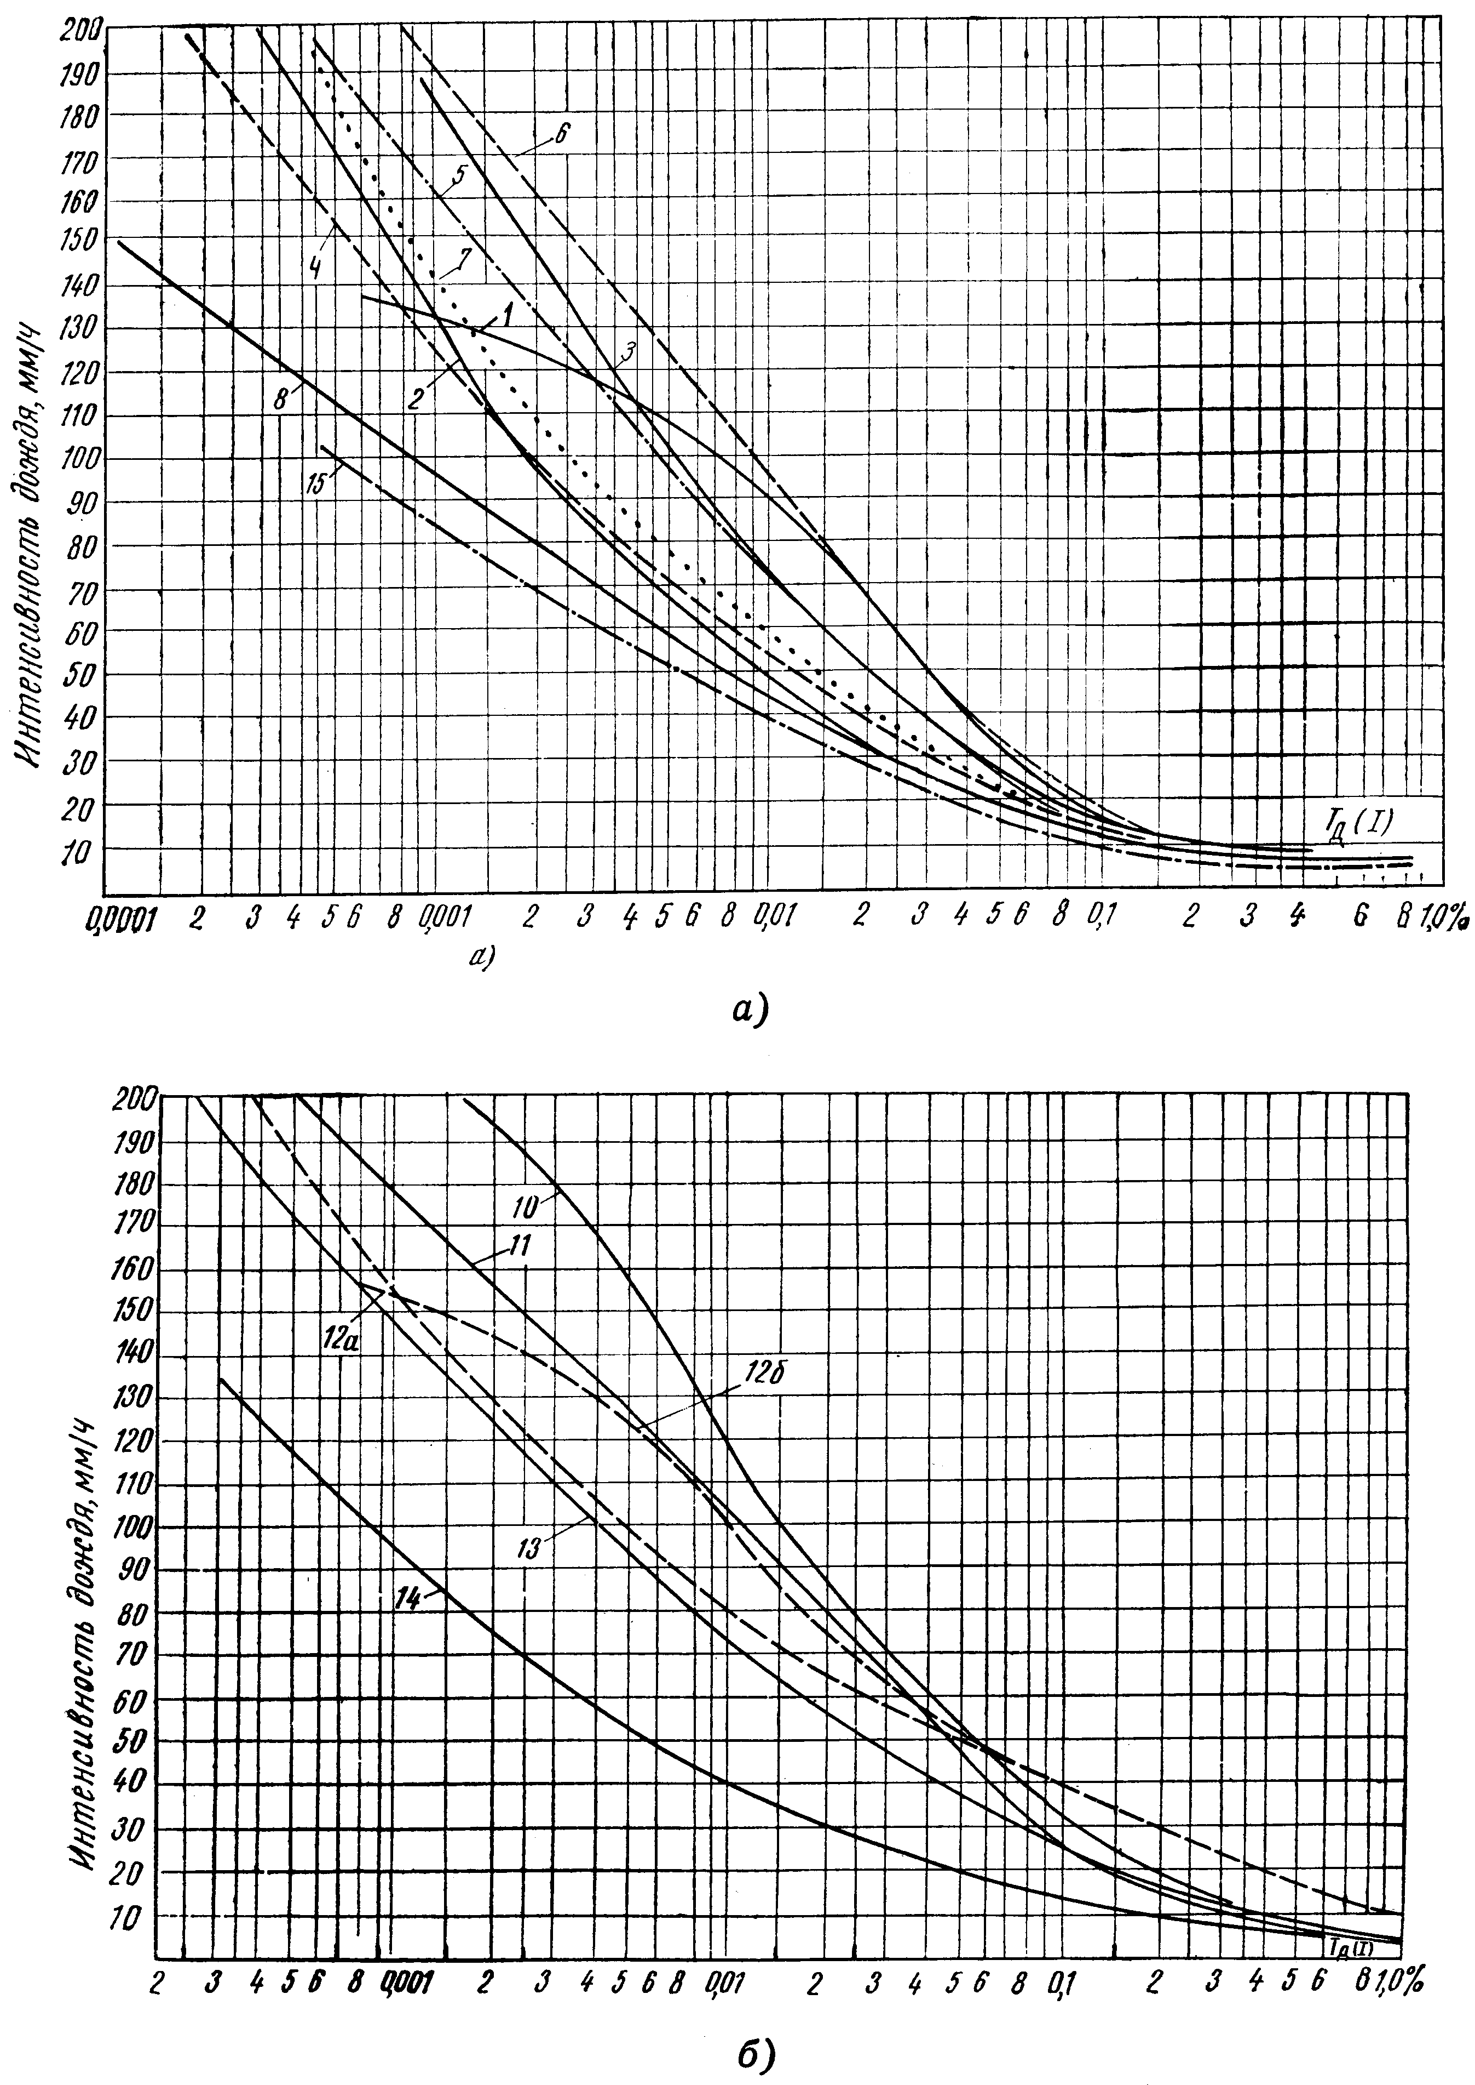
Рис. 8 – Статистические распределения среднеминутных значений
интенсивности дождей: а – Европейская территория СССР, б – Кавказ
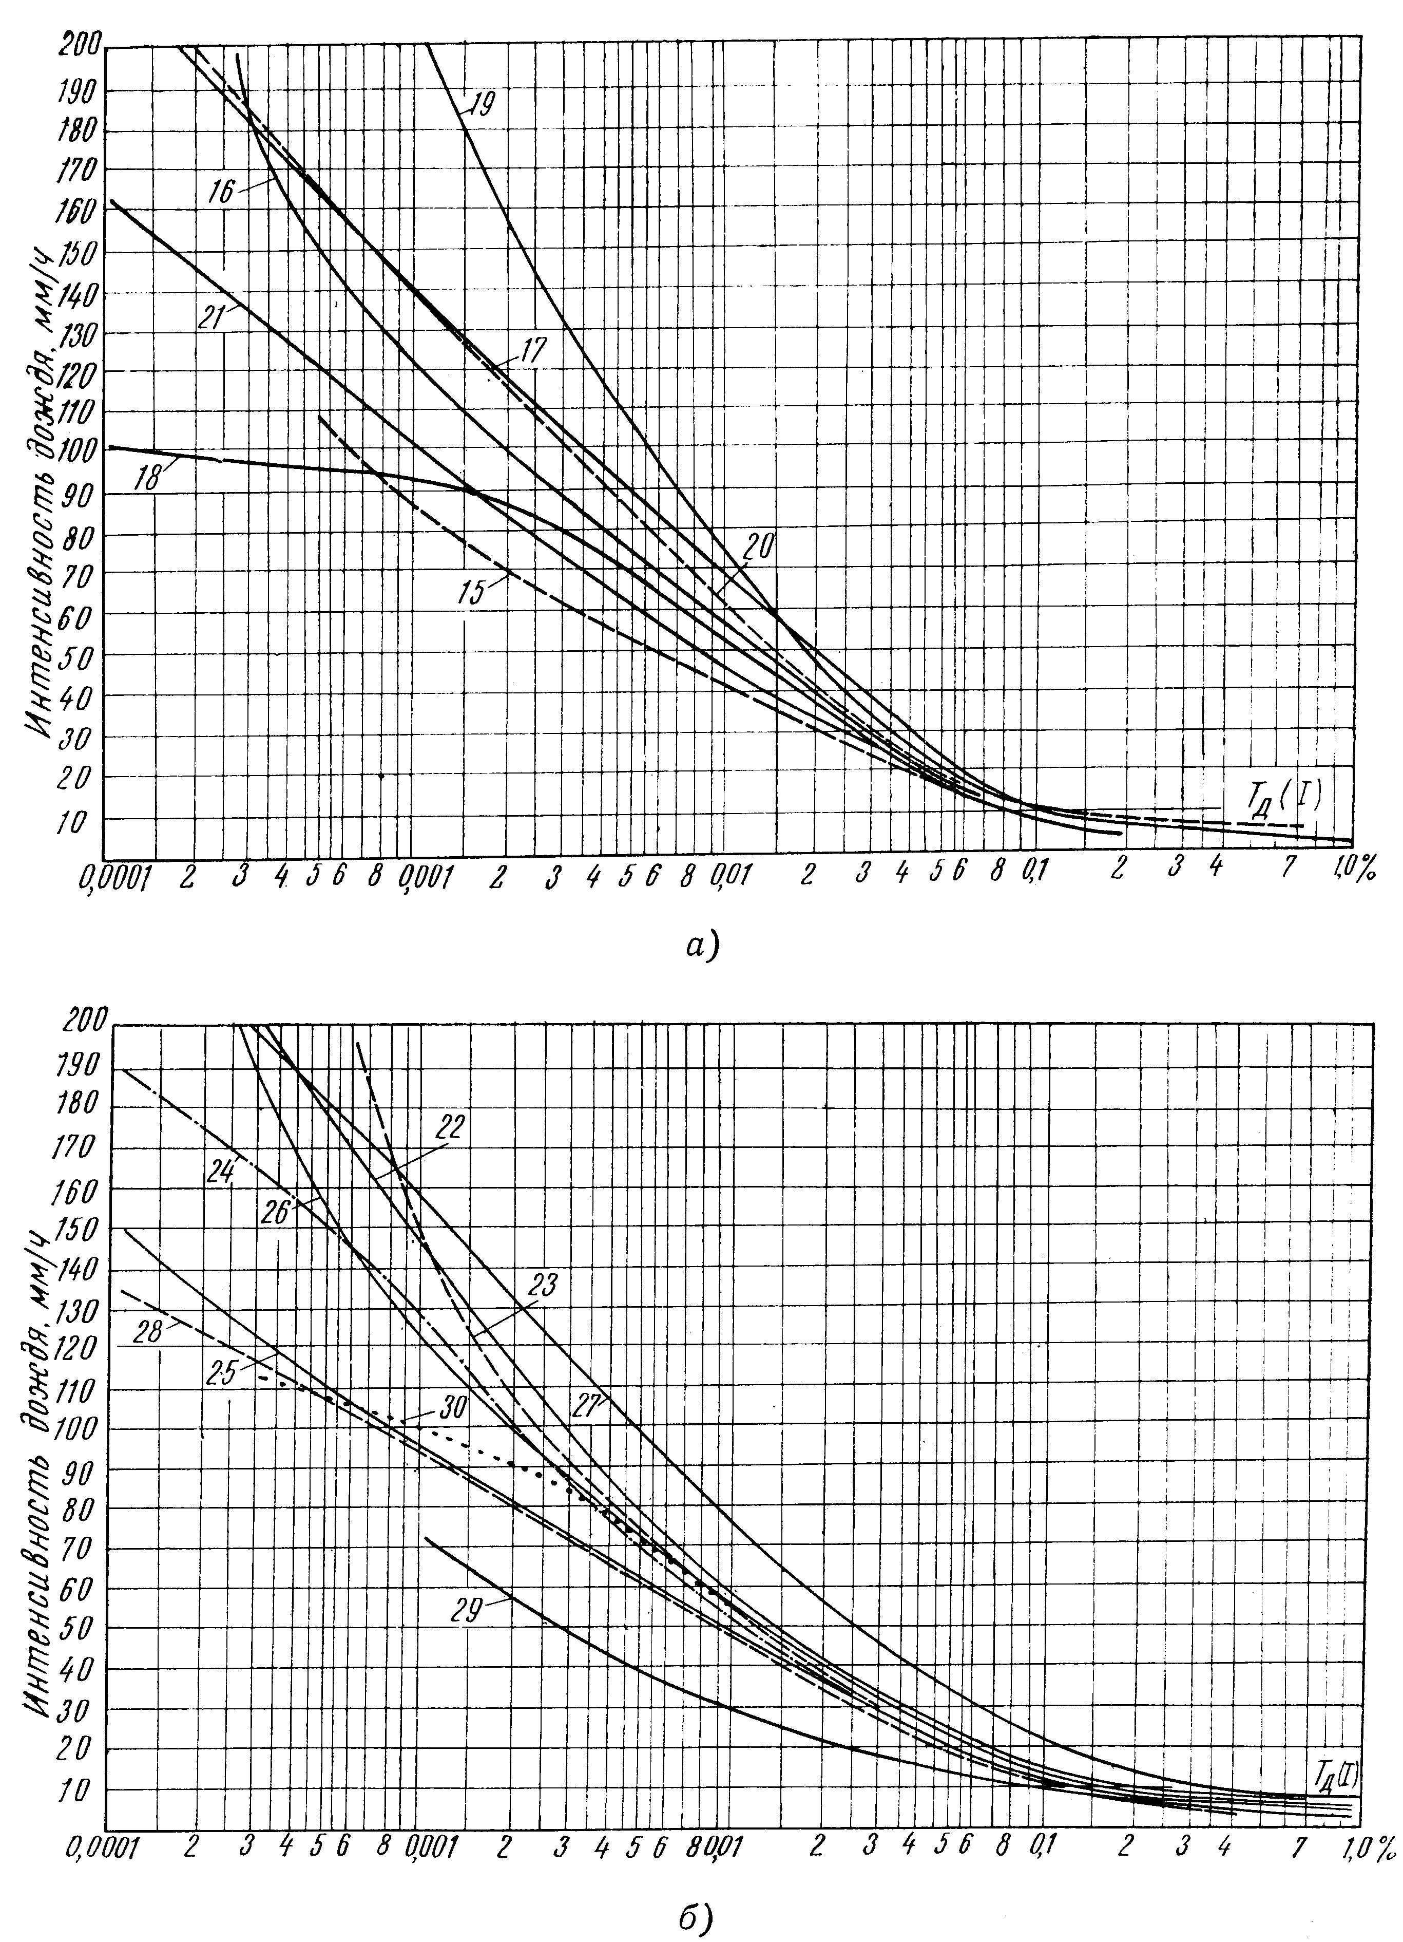
Рис. 9 – Статистические распределения среднеминутных значений
интенсивности дождей: а – Средняя Азия и Казахстан,
б – Сибирь и Дальний Восток
Таблица 10. К статистическому распределению интенсивности дождей
Климатический район | Номер кривой на рис. 8, 9 | Наихудшие месяцы года
Карельская АССР, Кольский п-ов | 1 | Июль — август
Северные районы ETC* | 2 | Июнь — август
Центральные районы ETC | 3 | Июнь — август
Прибалтика, Белоруссия, Ленинградская, Новгородская обл. | 4 | Май — сентябрь
Степные районы центра ETC и Украина | 5 | Май — сентябрь
Южные районы Украины, Крым  и Северный Кавказ | 6 | Июнь — сентябрь
Среднее Поволжье | 7 | Июнь, август
Средний и Северный Урал | 8 | Июнь — август
Южный Урал | 4 | Май — сентябрь
Черноморское побережье Кавказа:  Сочи, Туапсе | 10 | Июнь — сентябрь
Черноморское побережье Кавказа:  Сухуми | 11 | Июнь — август
Черноморское побережье Кавказа:  Поти, Батуми | 12а  12б | Июнь, август  Май, сентябрь, ноябрь
Горный Кавказ | 13 | Июнь — август
Каспийское побережье Кавказа | 14  13 | Июнь — август  Май, сентябрь, октябрь
Районы Прикаспийской низменности | 15 | Июнь, август, сентябрь
Центральные и Южные районы Казахстана | 16 | Май — август
Северный Казахстан и Прикаспийская низменность | 17 | Май — август
Степи и пустыни в районе озера Балхаш | 18 | Май — август
Районы Восточного Казахстана | 19 | Май — август
Предгорья Средней Азии: Узбекистан | 20 | Апрель, май
Предгорья Средней Азии: Казахстан, Киргизия | 20 | Апрель — август
Горные районы Средней Азии | 21 | Апрель — июнь
Пустыни Туркмении и Узбекистана | 21 | Апрель, май, сентябрь, октябрь
Средняя полоса Западно-Сибирской низменности | 22 | Май — сентябрь
Саяны и Алтайский край | 22 | Июнь — сентябрь
Северные районы Западно-Сибирской низменности | 23 | Июнь — сентябрь

Таблица 10 (продолжение).
К статистическому распределению интенсивности дождей
Климатический район | Номер кривой на рис. 8, 9 | Наихудшие месяцы года
Средне-Сибирское плоскогорье, Якутия | 24 | Июнь — август
Прибайкалье | 25 | Июнь — август
Прибрежные районы Байкала  и Забайкалья | 26 | Июль — август
Юго-восточные районы Дальнего  Востока | 27 | Июнь — сентябрь
Остров Сахалин и Курильские острова | 28 | Июнь — сентябрь
Камчатка | 29 | Июнь — сентябрь
Северо-восток Азиатской территории СССР | 30 | Июль — август
* ЕТС – Европейская территория СССР

Пример структурной схемы магистральной РРЛ как части гипотетической эталонной цепи (ВСС)
Исходные данные:
общая длина магистрали, км – 729;
число пролетов в секции – 6.
Число секций (участков) на РРЛ:
$n={\left[\frac{\text{729}}{\text{250}}\right]}_{\text{БЦ}}=[2,\text{916}]_{\text{БЦ}}=3$.

Число интервалов (пролетов) на РРЛ:

m = 6∙3 = 18.
Число станций:
оконечных – 2;
узловых – 2;
промежуточных – 15;

всего на РРЛ – 19.



Обозначения: – ПРС, – УРС, – ОРС

Рис. 10 – Структурная схема РРЛ как часть гипотетической эталонной цепи

Профиль пролета
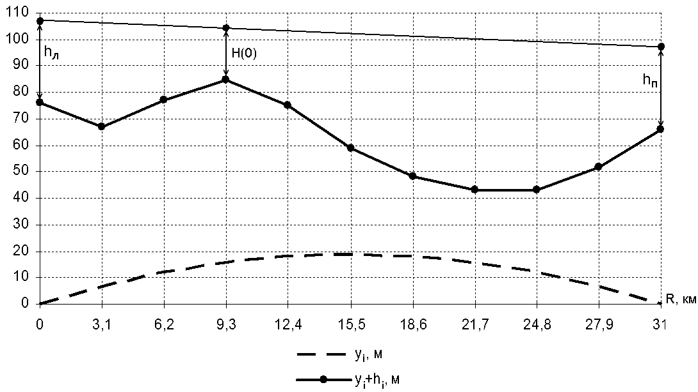
Рис. 11 – Профиль пролета с учетом условного нулевого уровня
Диаграммы уровней сигнала на пролете
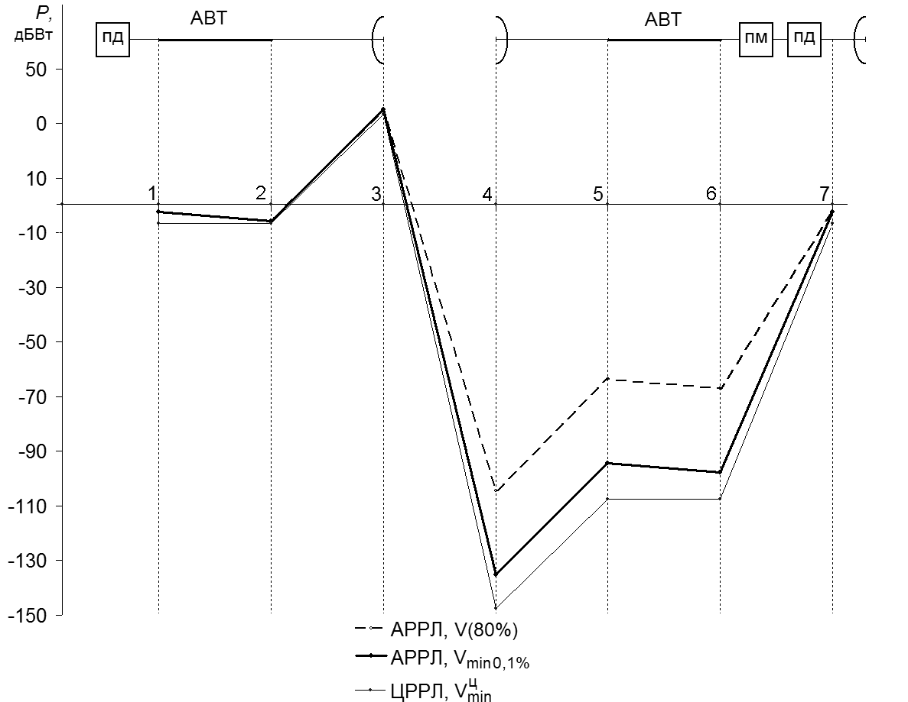
Рис. 12 – Диаграммы уровней сигнала на пролете
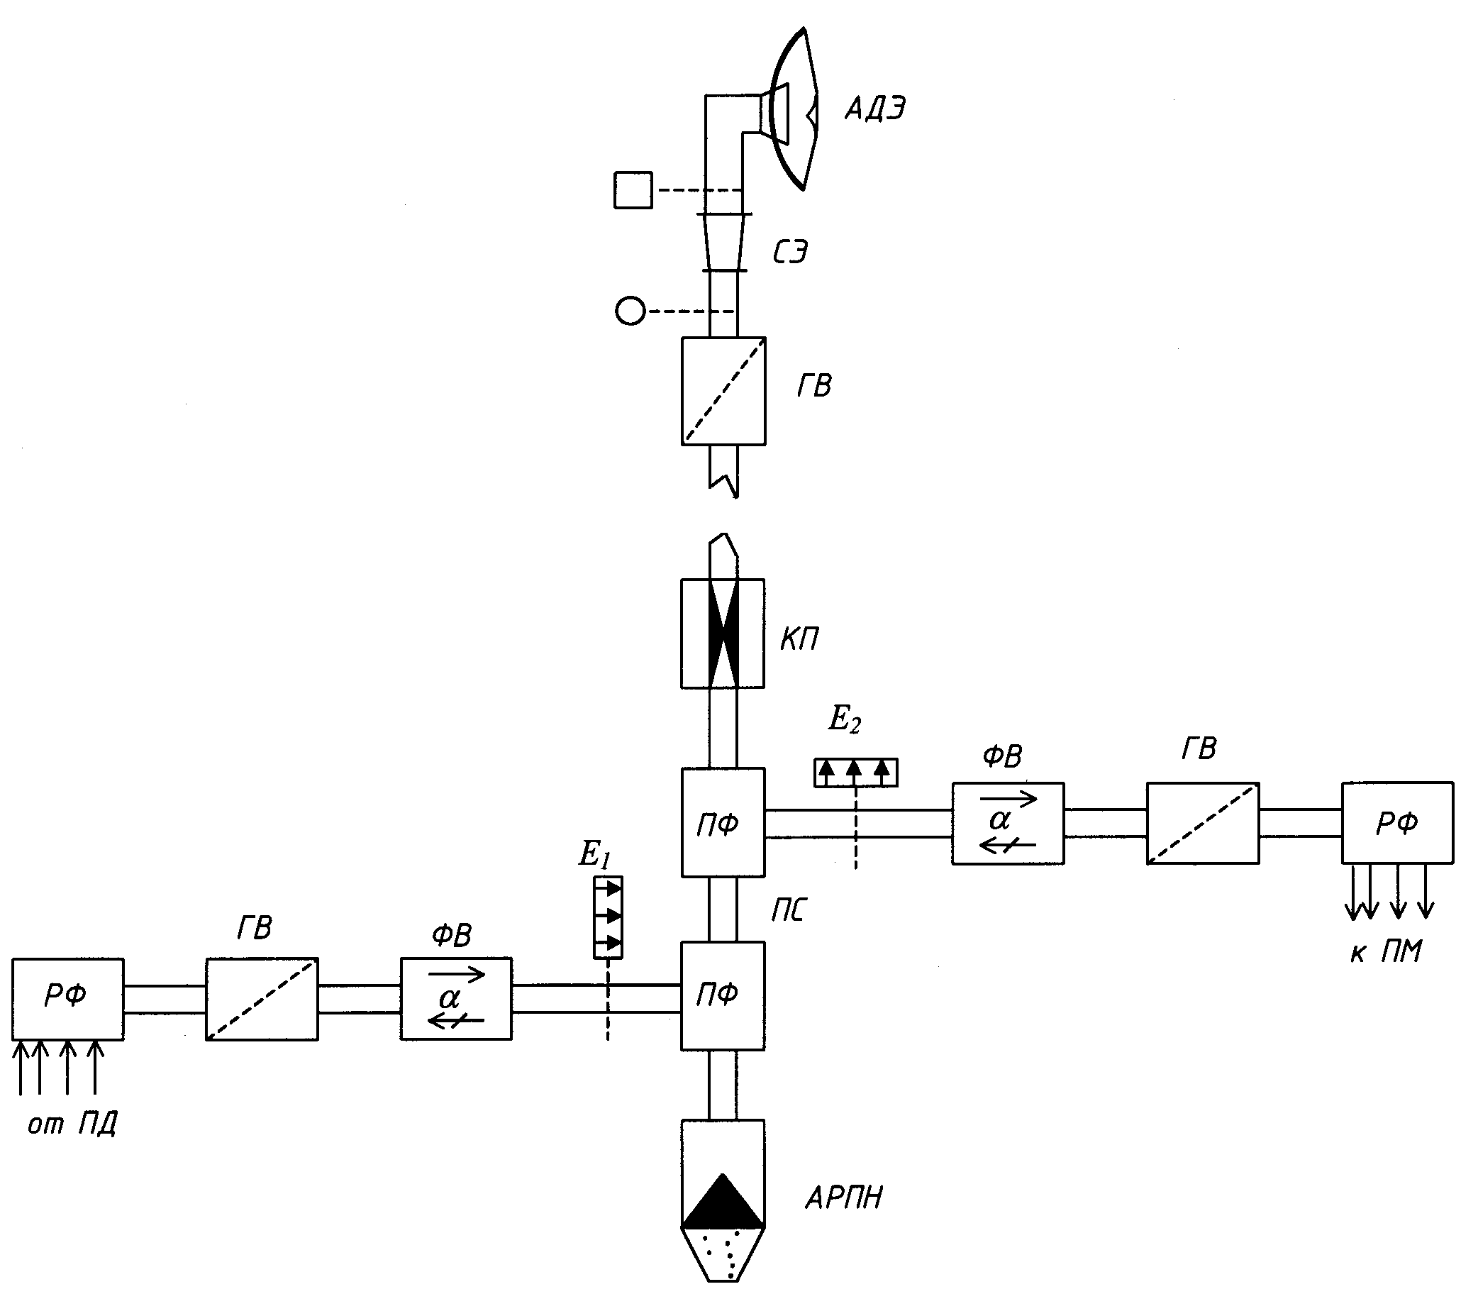

Рис. 13. Структурная схема антенно-волноводного тракта (для антенн типа АДЭ).
Обозначения:
АДЭ – антенна двухзеркальная с эллиптическим конусом;
СЭ – согласующий элемент;
ГВ – гермовставка;
КП – корректор поляризации;
ПФ – позиционный фильтр;
ФВ – ферритовый вентиль;
РФ – разделительный фильтр по частоте;
АРПН – антирезонансная поглощающая нагрузка.

